Котунова Марина Александровна
учитель немецкого языка
МБОУ СОШ № 4 г.Коврова

Аннотация к дидактическому материалу
Предложенный дидактический материал рекомендован к использованию на уроках немецкого языка в 7 классе, УМК «Немецкий язык» И.Л. Бим, Л.В. Садомовой. Текст краеведческой направленности, рассказывающий о Заречной слободке (части города Коврова), может быть использован как дополнительный материал при изучении темы «Was nennen wir unsere Heimat?». Краеведение позволяет расширить знания о месте проживания, воспитывает патриотическое отношение и любовь к своей малой Родине. Объём текста, его содержание, лексико- грамматический материал соответствуют программным требованиям и уровню подготовки учащихся 7 класса общеобразовательной школы.
Aufgaben zum Text
- Wissen Sie, wo sich Saretschnaja slobodka befindet?
- Seht euch den Titel und den Text an. Nennt bitte das Genre des Textes: die Erzählung, der Artikel, die Beschreibung.
- Übersetzt folgende Wörter ohne Wörterbuch: die Schwimmbrücke, das Hochwasser, die Holzbrücke, die Eisenbetonbrücke, das Landhausdorf.
- Findet deutsche und russische Äquivalente und füllt die Tabelle ein.

1. auf dem gegenüberliegenden Ufer von | a. соединять, связывать с…..
2. rechts von der Brücke | b. на живописном берегу реки
3. das Pachtgeld | c. на противоположном берегу от
4. im Frühling während des Hochwassers | d. справа от моста
5. am malerischen Ufer des Flusses | e. арендная плата
6. zusammenbinden | f. весной во время наводнения

1. | 2. | 3. | 4. | 5. | 6.

- Lest den Text und macht einige Übungen.
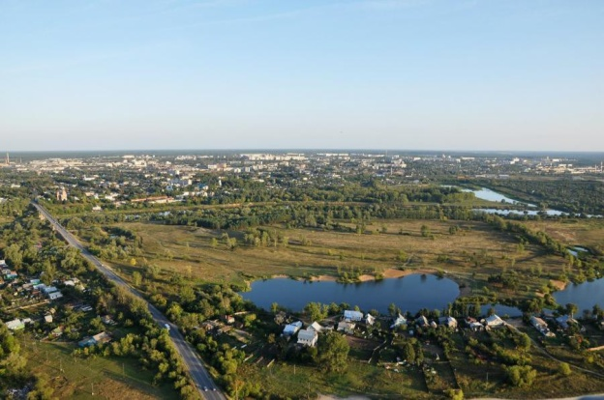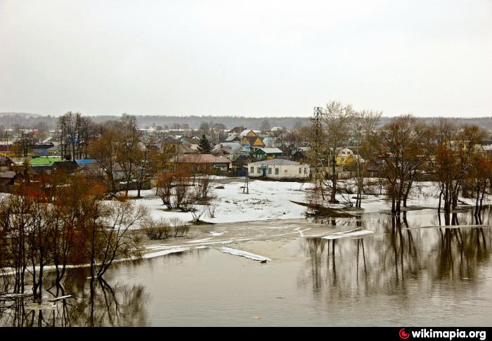
beitreten (s) D. – присоединяться к чему-л.;
jenseits – по ту сторону, на другой стороне;
überschwemmen – затоплять, заливать.

Die Heimat ist also für die meisten Menschen lieb und schön. Das ist der Ort, wo du geboren bist, an den du dich gewöhnst. Das ist auch Geschichte und Traditionen.
Die kleine Stadt Kowrow befindet sich am malerischen Ufer des Flusses Klyazma. Bei der Ausfahrt aus der Stadt nach Wladimir gibt es eine grosse Brücke. Rechts von dieser Brücke liegt eine kleine Siedlung Saretschnaja slobodka, die im April 1920 der Stadt Kowrow beigetreten ist. Dieser Teil von Kowrow hat seine Geschichte. Saretschnaja slobodka ist beim Übersetzen durch Klyazma erschienen, nachdem Kowrow den Status der Stadt am Ende des 18. Jahrhunderts bekommen hat. Der Name der Siedlung «Saretschnaja» zeigt, dass sie jenseits des Flusses auf dem gegenüberliegenden Ufer von Kowrow liegt. Die Schwimmbrücke, die Boote und die Fähre banden die Stadt mit Slobodka zusammen.

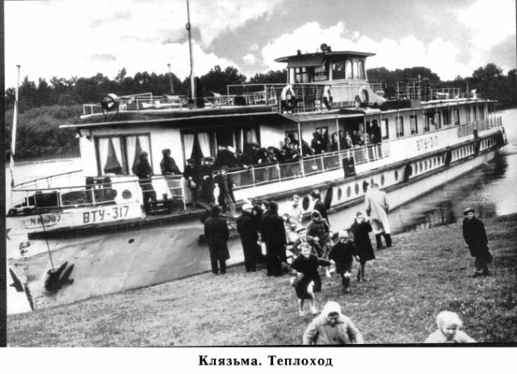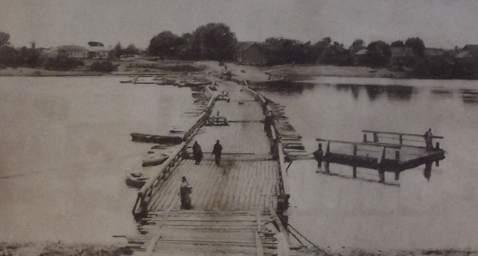
In der zweiten Hälfte des 19. Jahrhunderts lebten in Slobodka 1115 Bewohner, darunter die Arbeiter von der Treumow-Fabrik waren. Sie wohnten hier, denn das Pachtgeld in Kowrow war sehr teuer.

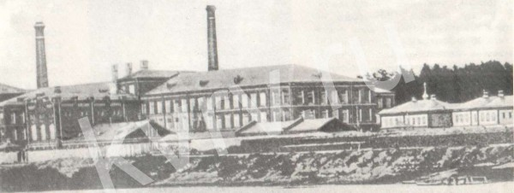 die Treumow-Fabrik

Die Schwimmbrücke über den Fluss Klyazma hatte 123 m und war für die Bewohner «der Weg des Lebens». Man montierte die Brücke und man demontierte sie nach dem Hochwasser. 1926 wurde die beständige Holzbrücke 319 m lang gebaut. Und im Dezember 1970 wurde die Bewegung über die neue Eisenbetonbrücke geöffnet.
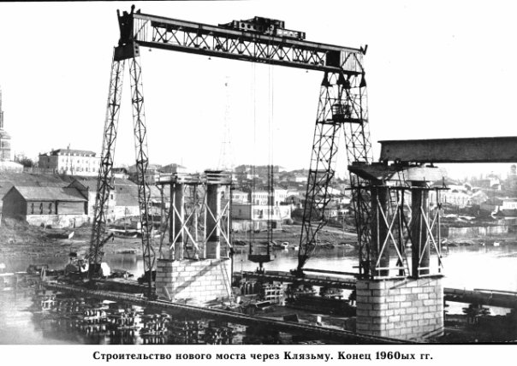 der Bau der neuen Brücke

Die alte Holzbrücke war das wichtige Objekt des Filmes. In Kowrow drehete man damals den Film «rote Bienen».
Saretschnaja slobodka hat interessante Namen der Strassen. Nun zum Beispiel. Der hoch gelegene Ort von Slobodka nannte man früher «Sajatschja gorka» (heute Branowstrasse). Im Frühling während des Hochwassers wurde diese Stelle nicht überschwemmt und alle Hasen sind hierher hinausgelaufen. 1914 wurde in Slobodka eine Grundschule eröffnet und dabei baute man ein besonderes Gebäude.

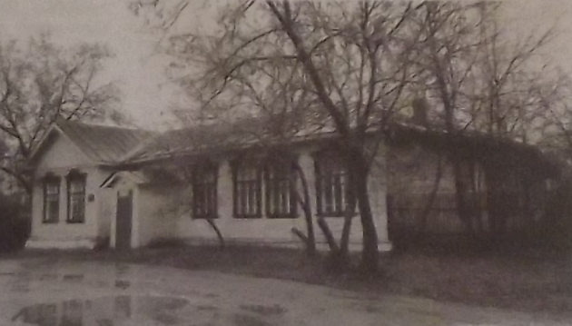 das Gebaüde der alten Schule

So erschien Schkolnajastrasse. Jetzt ist die Schule geschlossen. 1950 lernten hier 150 Schüler und 2002 nur 13 Schüler.
Die Einwohnerschaft von Saretschnaja slobodka wurde alt, verkürzte sich. Heute ist das ein Landhausdorf.

- Sucht im Text den Kommentar zu jedem Bild.
- 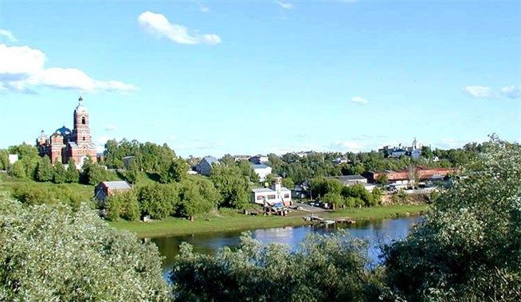 B. 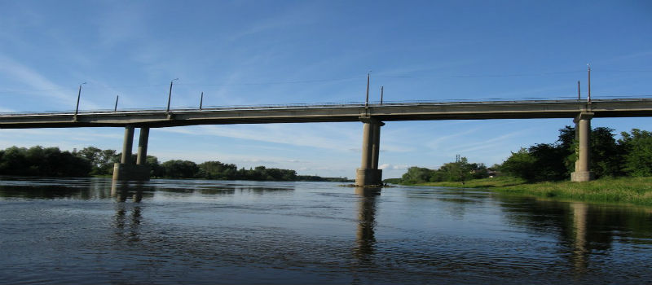

C. 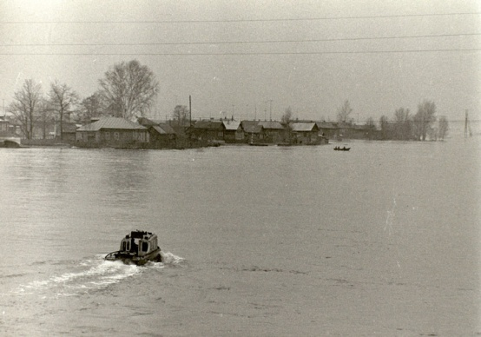 D. 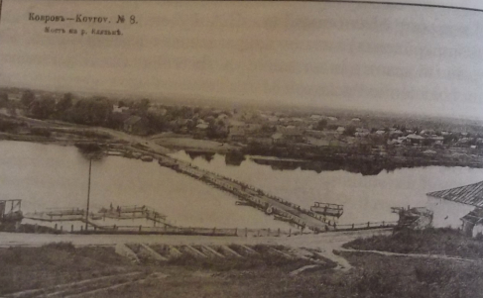

- Setzt bitte die Wörter und die richtigen Daten in die Lücken ein.
- ……von dieser Brücke liegt eine kleine Siedlung, die im April…..der Stadt Kowrow beigetreten ist.
- In der zweiten Hälfte ……lebten in Slobodka 1115 Bewohner,…….die Arbeiter von der Treumow-Fabrik waren.
- Man demontierte die Brücke nach ……….
- ……..wurde die beständige Holzbrücke gebaut.
- Eine Grundschule wurde ……..in Saretschnaja slobodka eröffnet.
- Heute ist das ein ……
1920, des 19. Jahrhunderts, ein Landhausdorf, rechts, darunter, dem Hochwasser, 1926, 1914.

- Warum nennt man eine von den Strassen in Saretschnaja slobodka «Sajatschja gorka»?
- Hier ist ein Schema. Könnt ihr etwas über Saretschnaja slobodka erzählen?

Die Heimat für die meisten Menschen ist….

Saretschnaja slobodka
Die kleine Stadt Kowrow
befindet sich……
Die Brücke von Slobodka

Eine kleine Siedlung Saretschnaja slobodka

Die Einwohnerschaft von Saretschnaja slobodka

Schlüssel zum Text

Aufgabe 4

1-c 2-d 3-e 4-f 5-b 6-a

Aufgabe 6

- Die kleine Stadt Kowrow befindet sich am malerischen Ufer des Flusses Klyazma.
- Bei der Ausfahrt aus der Stadt nach Wladimir gibt es eine grosse Brücke.
- Die Schwimmbrücke, die Boote und die Fähre banden die Stadt mit Slobodka zusammen.
- 1926 wurde die beständige Holzbrücke 319 m lang gebaut.

Aufgabe 7
- Rechts, 1920
- des 19. Jahrhunderts, darunter
- dem Hochwasser
- 1926
- 1914
- ein Landhausdorf

